版本
Project ID | seeLove100_orders
Project Name | 熹樂內部系統-訂單管理
Document Status | 使用中  停用
Version | Date | Author | Reviewer | Approver | Version Summary
1.0 | 2020/9/14 | Kota |  |  | Initial Version
1.1 | 2020/105 | Kota |  |  | P.20,21,23, 發票變更排版, 沒有新增或刪除欄位
1.2 | 2020/10/7 | Kota |  |  | 加入權限管理
1.3 | 2020/10/30 | Kota |  |  | P.9~13, 契約編號自動派號  P.36~40, 供奉憑證自動派號  P.41~46, 換狀證明自動派號

目錄
版本 1
目錄 2
1. 作業流程 4
1.1. 新增訂單 4
1.2. 刪除訂單 5
1.3. 作廢訂單 6
1.4. 列印供奉憑證 7
1.5. 列印換狀證明 7
2. 訂單管理 8
2.1. 訂單管理 8
2.1.1. 作業畫面 8
2.1.2. 畫面說明 13
2.2. 付款資訊(附屬於訂單管理內) 19
2.2.1. 作業畫面 19
2.2.2. 畫面說明 24
2.3. 發票(附屬於訂單管理內) 27
2.3.1. 作業畫面 27
2.3.2. 畫面說明 30
2.4. 供奉憑證(附屬於訂單管理內) 33
2.4.1. 作業畫面 33
2.4.2. 畫面說明 36
2.5. 換狀證明(附屬於訂單管理內) 38
2.5.1. 作業畫面 38
2.5.2. 畫面說明 41
2.6. 發票管理 43
2.6.1. 作業畫面 43
2.6.2. 畫面說明 44
2.7. 供奉憑證 44
2.7.1. 作業畫面 44
2.7.2. 畫面說明 45
2.8. 換狀證明 46
2.8.1. 作業畫面 46
2.8.2. 畫面說明 47
3. 驗證規則參考 47

作業流程

新增訂單
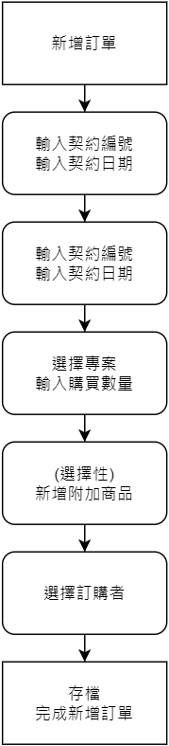

刪除訂單
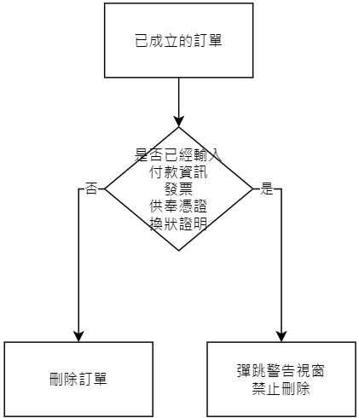

作廢訂單
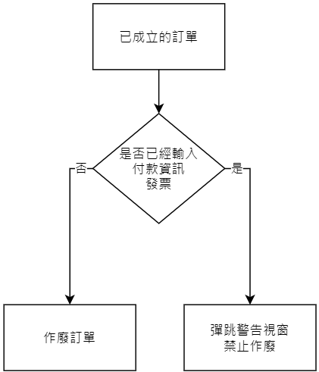

列印供奉憑證
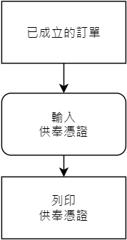

列印換狀證明
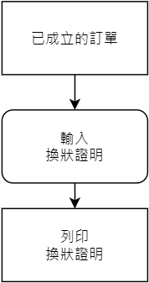

訂單管理
Menu選單按下「訂單管理」，顯示清單如下：
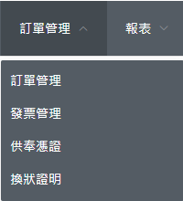

訂單管理
管理訂單
瀏覽畫面排序規則：訂單號碼(逆向)

作業畫面
- 進入點
進入訂單管理畫面：
導覽選單滑鼠移動到「訂單管理」，再移動到「訂單管理」
- 進入畫面
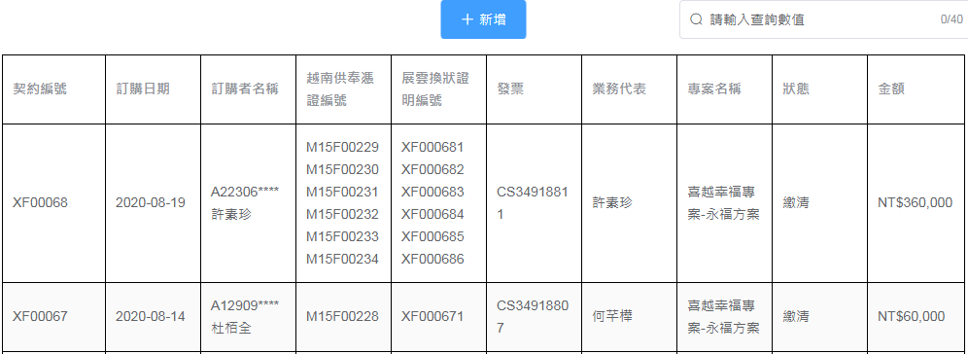
10
9
8
7
6
5
4
3
2
1
2
1
新增畫面
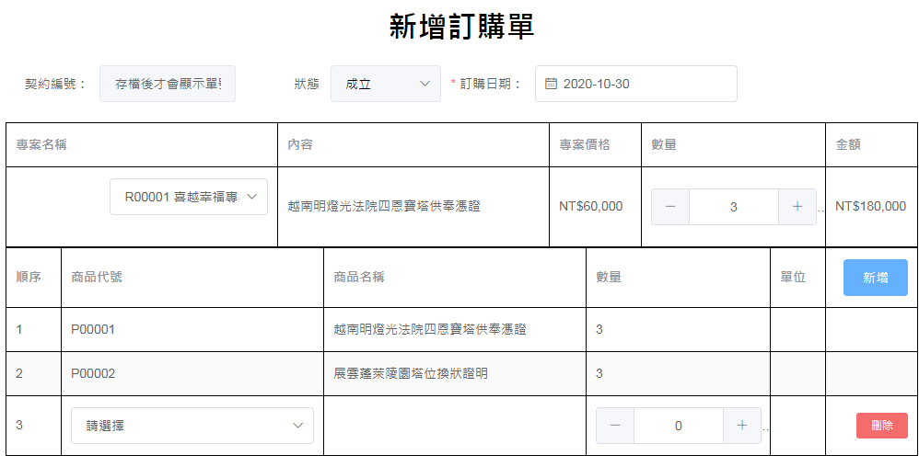
1
錯誤訊息
54
2
1
10
9
8
11
12
13
14
15
16
17
18
6
5
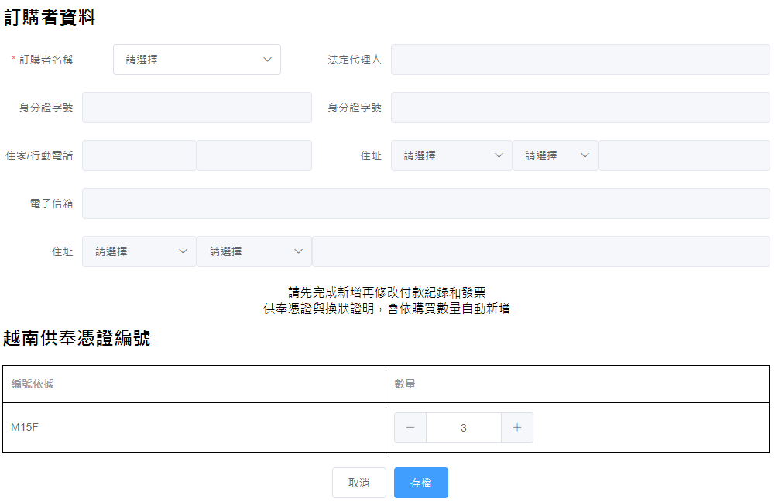
56
55
4
3
2
錯誤訊息
3
20
21
22
23
24
25
26
27
28
29
30
19
修改畫面
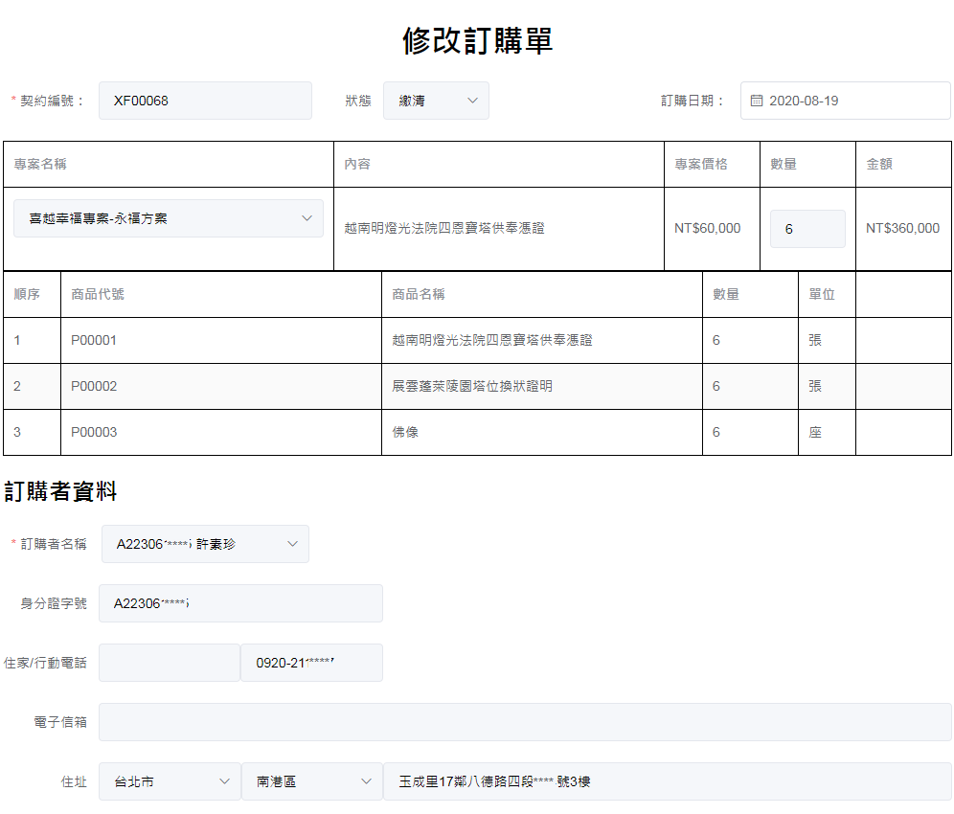
54
3
20
22
26
27
28
29
2
1
10
9
8
11
12
13
14
15
16
17
18
修改畫面(未展開 付款資訊、發票、供奉憑證、換狀證明)
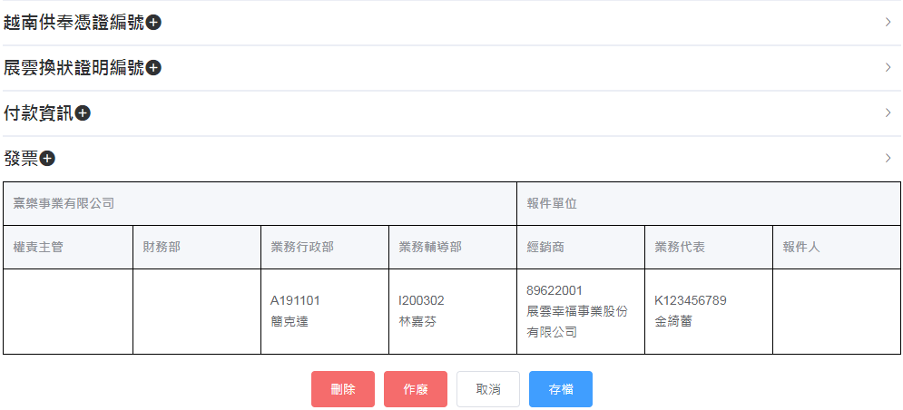
34
33
32
31
12
11
10
9
8
7
4
3
展開供奉憑證
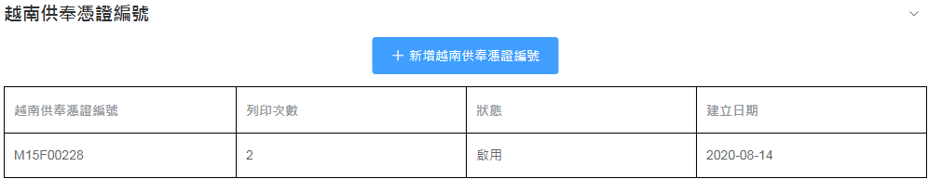
38
37
36
35
13
展開換狀證明
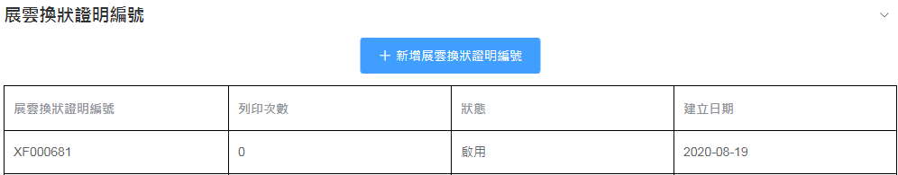
42
41
40
39
14
展開付款資訊
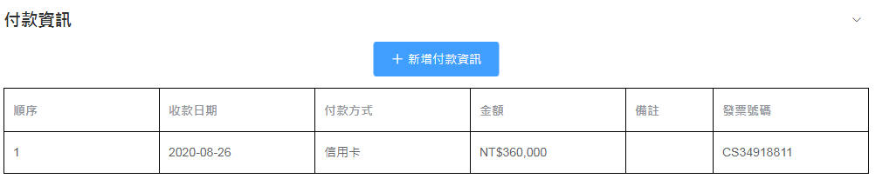
48
47
46
45
44
43
15
展開發票
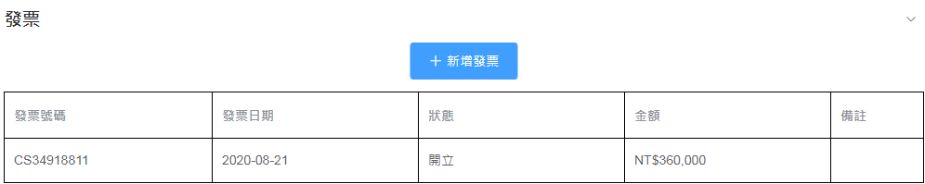
53
52
51
50
49
16
刪除提示
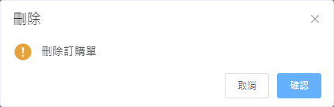
刪除失敗
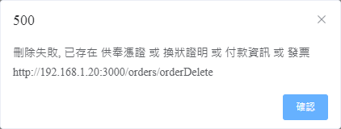
作廢提示
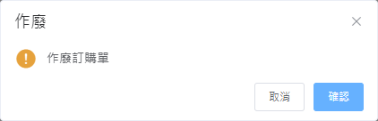
作廢失敗
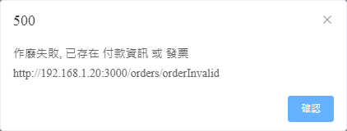

畫面說明
- 導覽路徑說明
- 新增訂單：
- 畫面為「訂單管理」，按下按鈕「新增」，開啟新增訂單視窗。
- 輸入訂購日期
- 專案名稱下拉式選單，選擇銷售專案，並輸入銷售數量
- 訂購者名稱下拉式選單，選擇客戶名稱，其餘客戶資料會自動帶入
- 確認供奉憑證專區，給號數量是否正確
- 按下「存檔」，完成新增訂單。
- 修改訂單：
畫面為「訂單管理」，訂單清單內滑鼠左鍵按下指定訂單該行內任意位置，開啟修改訂單視窗。
- 刪除訂單：
畫面為「修改訂購單」，訂單狀態為「成立」，則下方按鈕會出現「刪除」。按下「刪除」，系統跳出刪除提示視窗，按下「確認」後刪除指定訂單。
- 作廢訂單：
畫面為「修改訂購單」，訂單狀態為「成立」「收款中」「繳清」，則下方按鈕會出現「作廢」。按下「作廢」，系統跳出作廢提示視窗，按下「確認」後作廢指定訂單。
- 欄位內容說明

編號 | 欄位 | 格式 | 說明 | 來源
查詢
 | 契約編號 | 文字 | 訂單編號，新增存檔後系統自動派號 | ID
 | 訂購日期 | 日期選擇 | 訂購日期。預設帶入建單日期  檢核規則：  必填 | OrderDate
 | 訂購者名稱 | 下拉式選單 | 訂購者名稱  檢核規則：  必填 | OrderCustomer.Name
 | 供奉憑證 | 文字清單 | 訂單關聯供奉憑證 | OrderCertificate1篩選清單
 | 換狀證明 | 文字清單 | 訂單關聯換狀證明 | OrderCertificate2篩選清單
 | 發票 | 文字清單 | 訂單關聯發票 | InvoiceHead篩選清單
 | 業務代表 | 文字 | 建單時。選擇客戶，系統關聯客戶資料自動帶入 | 計算欄位
 | 專案名稱 | 下拉式選單 | 主要購買的專案 | 計算欄位
 | 狀態 | 下拉式選單 | 狀態由系統判斷自給予。  狀態如下：  成立：建單狀態  收款中：新增付款資訊  繳清：發票已收總金額與付款資訊總金額相同  作廢：訂單作廢 | Status
 | 金額 | 文字 | 訂單總金額 | Amount
新增/修改/主畫面(OrderHead)
 | 內容 | 文字 | 主要購買的專案 | 計算欄位
 | 專案價格 | 文字 | 專案單價 | Price
 | 數量 | 整數 | 購買專案總數量 | Qty
專案明細(OrderDetail)
 | 順序 | 文字 | 明細順序 | Seq
 | 商品代號 | 下拉式選單 | 額外加購商品，選擇商品代號後自動帶出商品名稱和計量單位  檢核規則：  未填寫存檔時自動刪除 | ProductID
 | 商品名稱 | 文字 | 額外加購商品名稱 | Name
 | 數量 | 整數 | 額外加購商品數量 | Qty
 | 單位 | 文字 | 額外加購商品計量單位 | 計算欄位
訂購者資料(OrderCustomer)
 | 法定代理人  名稱 | 文字 | 選定客戶後自動帶出 | AgentName
 | 身分證字號 | 文字 | 選定客戶後自動帶出 | CustomerID
 | 法定代理人  身分證字號 | 文字 | 選定客戶後自動帶出 | AgentID
 | 住家電話  行動電話 | 文字 | 客戶電話  選定客戶後自動帶出 | TelHome  TelMobile
 | 法定代理人  城市 | 文字 | 所屬城市  選定客戶後自動帶出 | AgentCity
 | 法定代理人  郵遞區號 | 文字 | 所屬郵遞區號  選定客戶後自動帶出 | AgentPost
 | 法定代理人  地址 | 文字 | 居住地址  選定客戶後自動帶出 | AgentAddress
 | 電子信箱 | 文字 | 選定客戶後自動帶出 | EMail
 | 城市 | 文字 | 選定客戶後自動帶出 | City
 | 郵遞區號 | 文字 | 選定客戶後自動帶出 | Post
 | 地址 | 文字 | 選定客戶後自動帶出 | Address
 | 新增說明文字 | 文字 | 提醒使用者「請先完成新增再修改付款紀錄和發票」 | 計算欄位
訂單用印區塊
 | 業務行政部 | 文字 | 建立訂單人員 | 計算欄位
 | 業務輔導部 | 文字 | 經銷商對應的業務輔導窗口 | 計算欄位
 | 經銷商 | 文字 | 業務所屬經銷商 | 計算欄位
 | 業務代表 | 文字 | 客戶對應的業務 | 計算欄位
越南供奉憑證(OrderCertificate1)
 | 越南供奉憑證 | 文字 | 供奉憑證編號 | Certificate1
 | 列印次數 | 文字 | 已被列印的次數 | PrintCount
 | 狀態 | 文字 | 憑證是否還在使用 | Status
 | 建立日期 | 文字 | 輸入憑證編號的日期 | CreateDate
展雲換狀證明(OrderCertificate2)
 | 展雲換狀證明 | 文字 | 展雲換狀證明編號 | Certificate2
 | 列印次數 | 文字 | 已被列印的次數 | PrintCount
 | 狀態 | 文字 | 憑證是否還在使用 | Status
 | 建立日期 | 文字 | 輸入憑證編號的日期 | CreateDate
付款資訊(CollectionRecords)
 | 順序 | 文字 | 順序 | Seq
 | 收款日期 | 文字 | 收款日期 | ReceivedDate
 | 付款方式 | 文字 | 繳款方式：  現金/信用卡/支票/匯款/代收 | PaymentMethod
 | 金額 | 文字 | 收款總額 | Amount
 | 備註 | 文字 | 備註 | Memo
 | 發票號碼 | 文字 | 發票號碼 | InvoiceID
發票(InvoiceHead)
 | 發票號碼 | 文字 | 發票號碼 | InvoiceID
 | 發票日期 | 文字 | 發票日期 | InvoiceDate
 | 狀態 | 文字 | 狀態：  作廢/空白/開立/銷貨退回 | Status
 | 金額 | 文字 | 金額 | Amount
 | 備註 | 文字 | 備註 | Memo
共用
 | 視窗標題 | 文字 | 顯示目前單據操作行為。  - 新增 2. 修改 | 計算欄位
新增訂單供奉憑證自動派號(Certificate1)
55 | 編號依據 | 文字 | 供奉憑證自動派號前綴詞 | 計算欄位
56 | 數量 | 整數 | 供奉憑證自動派號數量  檢核規則：  憑證單據數量總和不可超出訂單數量 | 計算欄位檢核

- 按鈕事件說明

編號 | 格式 | 顯示文字 | Event
1 | 按鈕 | 新增 | 開啟「新增視窗」  「新增」權限才能看到
2 | 輸入 | 使用者輸入 | 使用者輸入關鍵字，執行查詢basic_CustomersShow
3 | 按鈕 | 存檔 | 「新增/修改視窗」儲存輸入資料  訂單「新增/修改」權限才能看到
4 | 按鈕 | 取消 | 離開「新增/修改視窗」
專案明細
5 | 按鈕 | 新增 | 新增一筆BOM子結構
6 | 按鈕 | 刪除 | 刪除指定BOM子結構
7 | 按鈕 | 刪除 | 刪除訂單  不可刪除狀況：已存在 供奉憑證 或 換狀證明 或 付款資訊 或 發票
8 | 按鈕 | 作廢 | 作廢訂單  不可作廢狀況：已存在 付款資訊 或 發票
9 | 按鈕 | + | 點擊展開/關閉「越南供奉憑證編號」按鈕
10 | 按鈕 | + | 點擊展開/關閉「展雲換狀證明編號」按鈕
11 | 按鈕 | + | 點擊展開/關閉「付款資訊」按鈕
12 | 按鈕 | + | 點擊展開/關閉「發票」按鈕
越南供奉憑證編號
13 | 按鈕 | + | 開啟「新增越南供奉憑證編號視窗」  供奉憑證「新增」權限才能看到
展雲換狀證明編號
14 | 按鈕 | + | 開啟「新增展雲換狀證明編號視窗」  換狀證明「新增」權限才能看到
付款資訊
15 | 按鈕 | + | 開啟「新增付款資訊視窗」  訂單「新增」權限才能看到
發票
16 | 按鈕 | + | 開啟「新增發票視窗」  發票「新增」權限才能看到

- 錯誤訊息說明

編號 | 欄位 | Event
1 | 訂購日期 | 若使用者無輸入，則顯示 ”請輸入欄位值”
2 | 訂購者名稱 | 若使用者無輸入，則顯示 ”請輸入欄位值”

付款資訊(附屬於訂單管理內)

作業畫面
- 進入點
畫面為「修改訂購單」，「付款資訊」區塊。
- 新增畫面(現金)
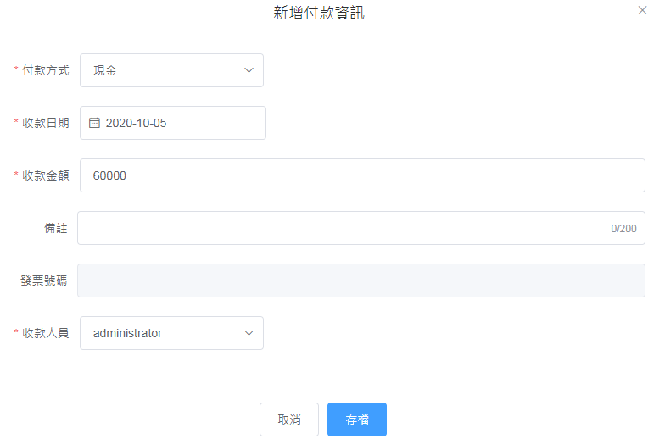
1
2
3
2
5
6
7
4
1
1
錯誤訊息
新增畫面(信用卡)
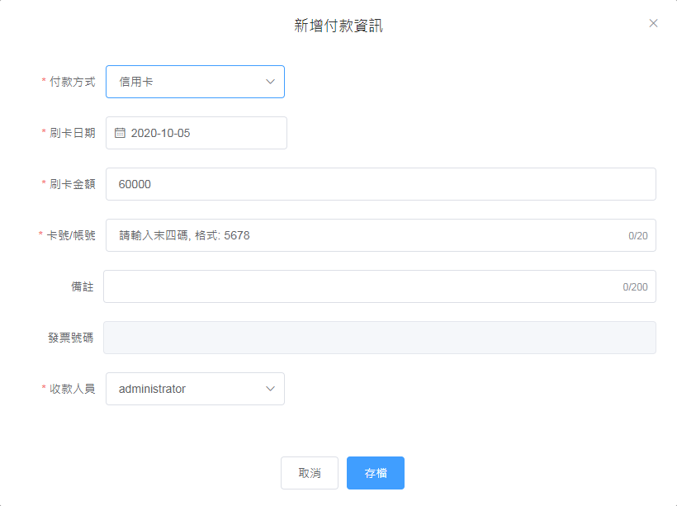
1
2
1
錯誤訊息
2
錯誤訊息
8
3
2
5
6
7
4
1
新增畫面(支票)
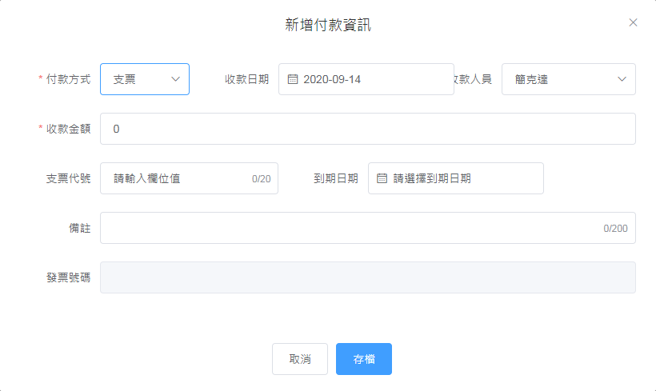
1
錯誤訊息
1
2
9
8
3
2
5
6
7
4
1
新增畫面(匯款)
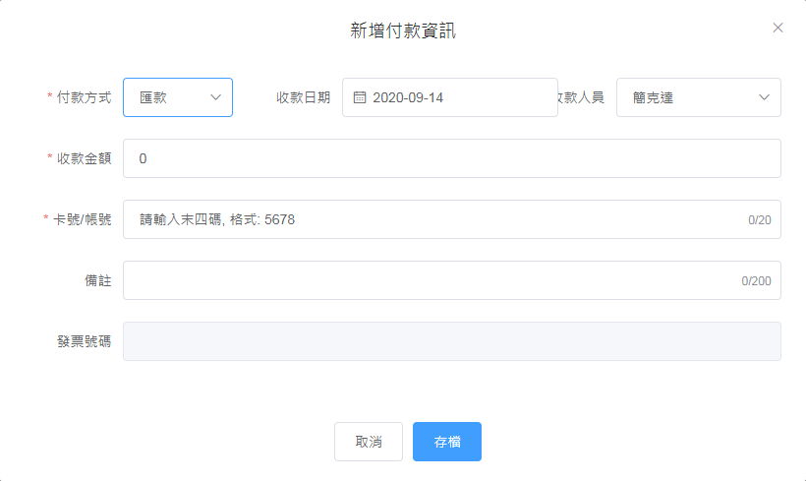
1
2
8
3
2
5
6
7
4
1
2
錯誤訊息
1
錯誤訊息
新增畫面(代收)
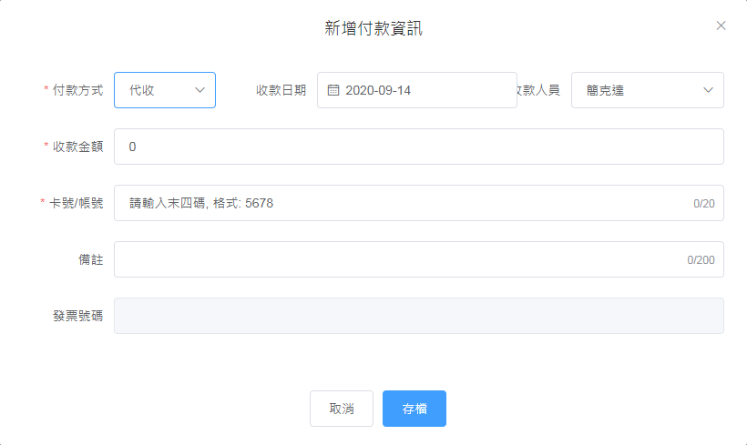
2
錯誤訊息
1
錯誤訊息
1
2
3
2
5
6
7
4
1
8
修改畫面(現金)
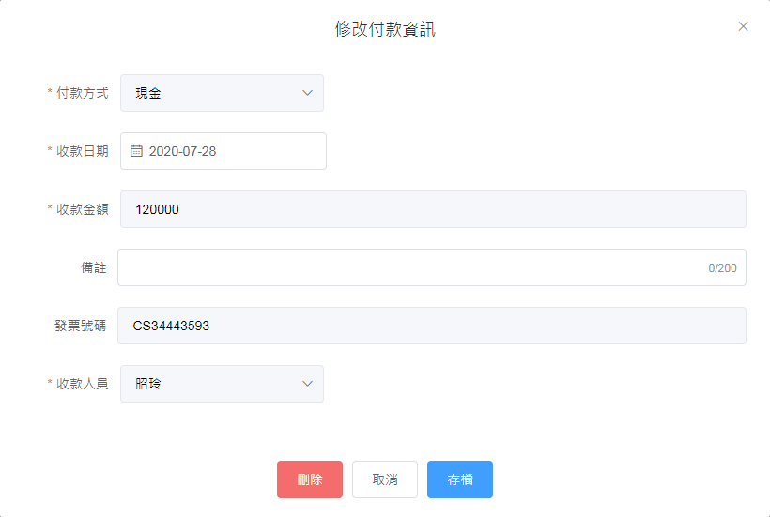
3
2
5
6
7
4
1
1
2
3
1
錯誤訊息
修改畫面(信用卡)
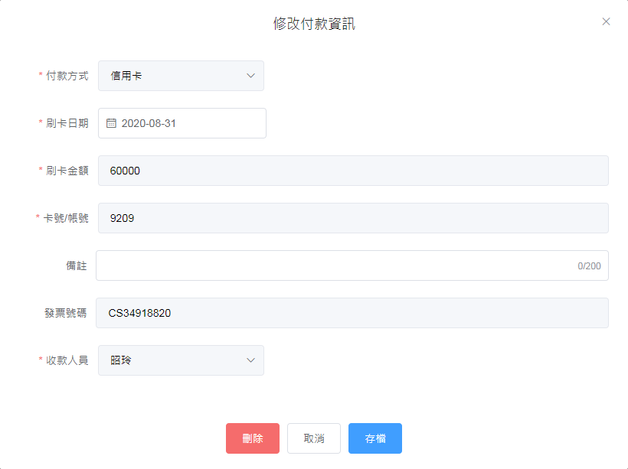
3
2
5
6
7
4
1
8
2
錯誤訊息
1
錯誤訊息
1
2
3
修改畫面(支票)
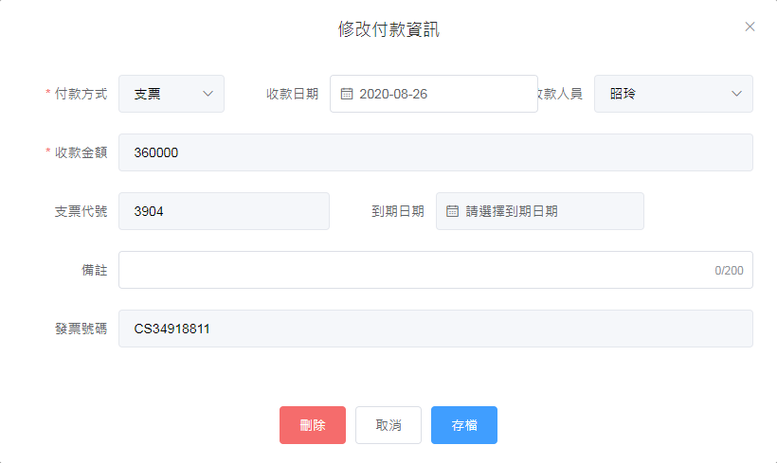
1
2
3
9
8
3
2
5
6
7
4
1
2
錯誤訊息
1
錯誤訊息
修改畫面(匯款)
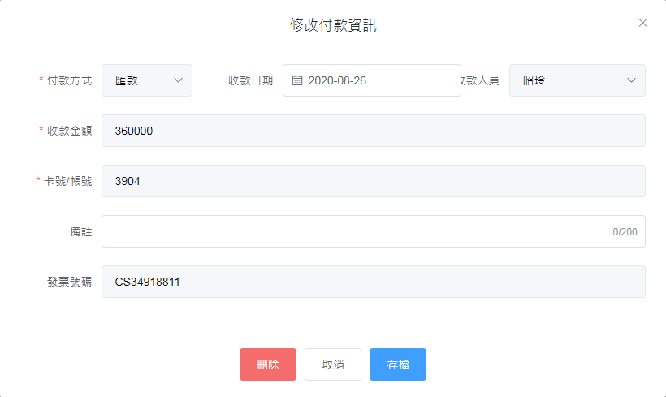
2
錯誤訊息
1
錯誤訊息
1
2
3
3
2
5
6
7
4
1
8
修改畫面(代收)
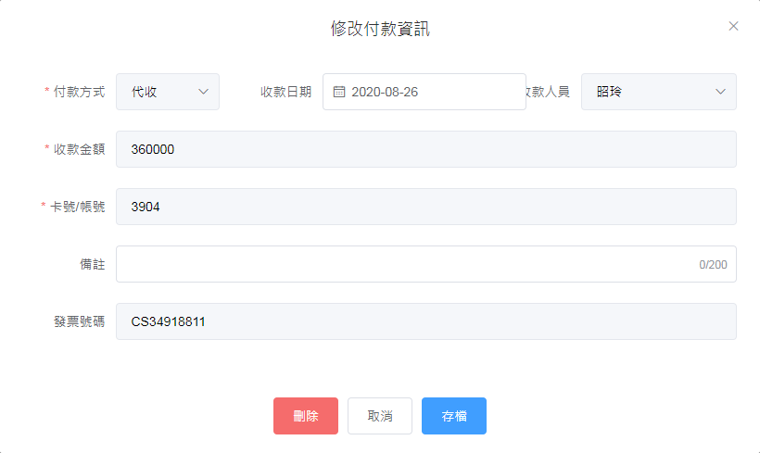
1
2
3
8
3
2
5
6
7
4
1
2
錯誤訊息
1
錯誤訊息
刪除提示
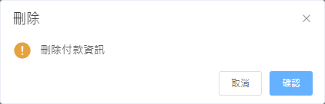
刪除提示(有發票號碼無法刪除)
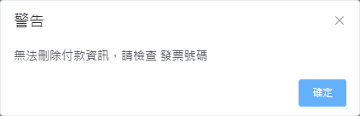

畫面說明
- 導覽路徑說明
- 新增付款資訊：
- 畫面為「修改訂購單」，按下「新增付款資訊」，開啟新增付款資訊視窗。
- 系統自動帶入收款金額，預設為專案總金額，可修改
- 選擇付款方式。
  - 如果為信用卡/匯款/代收，輸入客戶帳號後四碼
  - 如果為支票，輸入支票代號和到期日期
- 確認收款日期
- 按下「存檔」，完成新增付款資訊。
- 修改付款資訊：
畫面為「修改訂購單」，付款資訊清單按下指定付款資訊該行內任意位置，開啟修改付款資訊視窗。
- 刪除付款資訊：
畫面為「修改付款資訊」，按下「刪除」，系統跳出刪除提示視窗，按下「確認」後刪除指定付款資訊。
- 欄位內容說明

編號 | 欄位 | 格式 | 說明 | 來源
新增/修改/主畫面(CollectionRecords)
 | 付款方式 | 下拉式選單 | 付款方式  預設方式：現金  可選方式：現金/信用卡/支票/匯款/代收 | PaymentMethod
 | 收款日期 | 日期選擇 | 收款日期  預設日期：建立日期 | ReceivedDate
 | 收款人員 | 下拉式選單 | 收款人員 | ReceivedID
 | 收款金額 | 整數 | 收款金額  檢核規則：  必填 | Amount
 | 備註 | 文字 | 備註 | Memo
 | 發票號碼 | 文字 | 不可修改。  透過發票作業填入發票號碼 | InvoiceID
 | 視窗標題 | 文字 | 顯示目前單據操作行為。  - 新增 2. 修改 | 計算欄位
 | 卡號/帳號  支票代號 | 文字 | 收款方式：現金/信用卡/匯款/代收(欄位用途：卡號/帳號)  收款方式：支票(欄位用途：支票代號)  檢核規則：  必填 | Account
 | 到期日期 | 日期選擇 | 支票到期日 | ChequeDate

- 按鈕事件說明

編號 | 格式 | 顯示文字 | Event
1 | 按鈕 | 存檔 | 「新增/修改視窗」儲存輸入資料  「新增/修改」權限才能看到
2 | 按鈕 | 取消 | 離開「新增/修改視窗」
3 | 按鈕 | 刪除 | 刪除訂單  不可刪除狀況：已存在 發票

- 錯誤訊息說明

編號 | 欄位 | Event
1 | 收款金額 | 若使用者無輸入，則顯示 ”請輸入欄位值”
2 | 卡號 | 若使用者無輸入，則顯示 ”請輸入欄位值”

發票(附屬於訂單管理內)

作業畫面
- 進入點
畫面為「修改訂購單」，「發票」區塊。
- 新增畫面
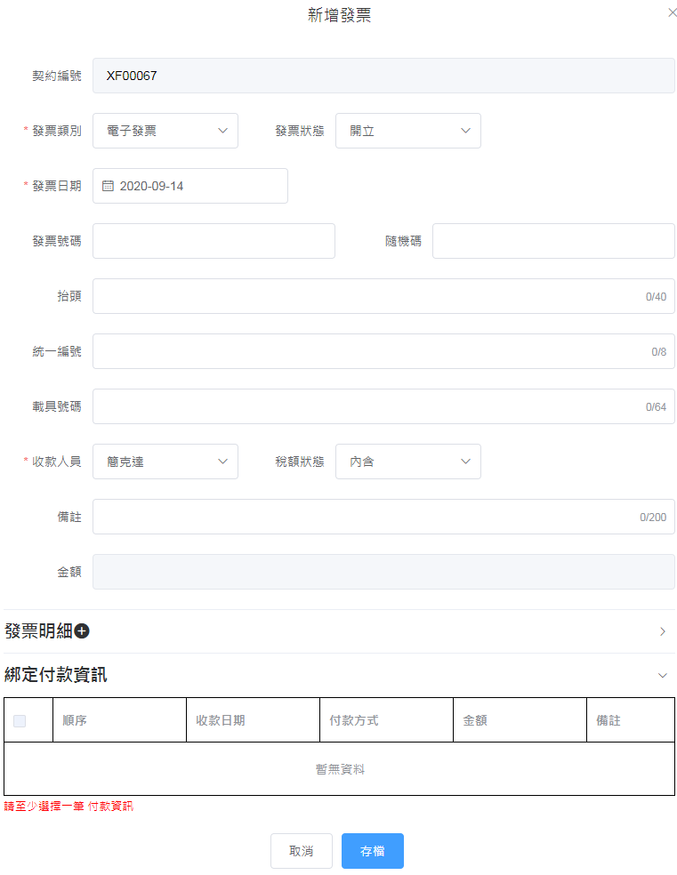
3
2
錯誤訊息
1
錯誤訊息
3
2
5
6
7
4
1
8
9
10
11
12
13
14
15
16
17
18
19
1
2
3
4
修改畫面
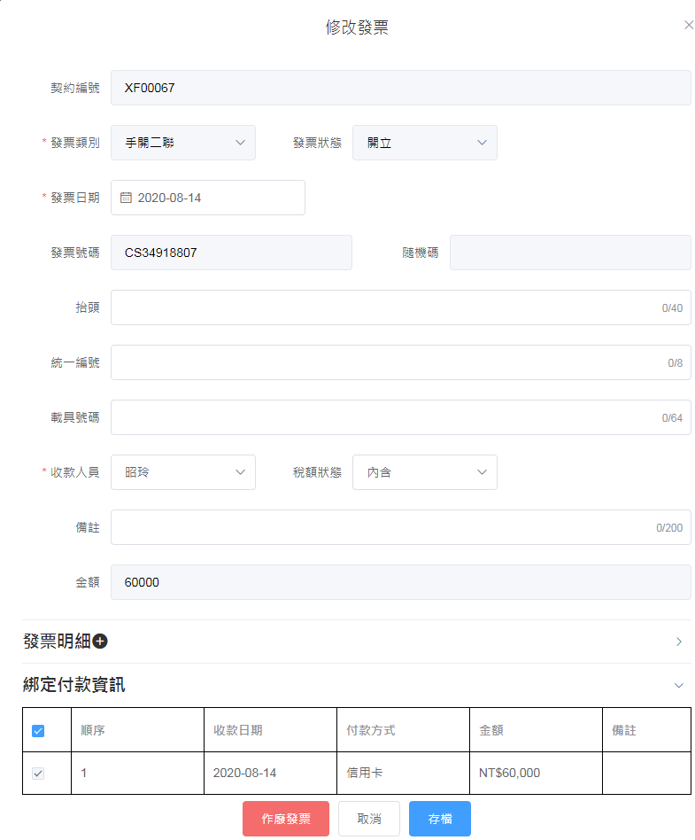
2
錯誤訊息
1
錯誤訊息
3
2
5
6
7
4
1
8
9
10
11
12
13
14
15
16
17
18
19
1
2
3
4
5
作廢提示
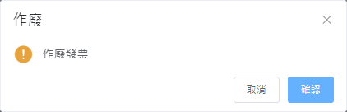

畫面說明
- 導覽路徑說明
- 新增發票：
- 畫面為「修改訂購單」，按下「新增發票」，開啟新增發票視窗。
- 輸入發票類別、發票日期、發票號碼
- 選擇至少一項付款資訊，作為開立發票依據
- 按下「存檔」，完成新增發票
- 系統回寫付款資訊的發票號碼，完成綁定。
- 修改發票：
畫面為「修改訂購單」，發票清單按下指定發票該行內任意位置，開啟修改發票視窗。
- 作廢並刪除發票：
畫面為「修改發票」，按下「作廢」，系統跳出作廢提示視窗，按下「確認」後作廢並刪除指定發票。
- 欄位內容說明

編號 | 欄位 | 格式 | 說明 | 來源
新增/修改/主畫面(InvoiceHead)
 | 契約編號 | 文字 | 發票關聯的契約編號，系統自動帶入 | OrderID
 | 發票類別 | 下拉式選單 | 發票種類。系統預設：電子發票  可選種類：  二聯收銀/三聯收銀/三聯式/手開二聯/手開三聯/電子發票  檢核規則：  必填 | InvoiceKind
 | 發票狀態 | 下拉式選單 | 發票目前狀態  系統預設：開立  可選種類：  作廢/空白/開立/銷貨退回  檢核規則：  必填 | Status
 | 發票日期 | 日期選擇 | 開立發票日期  檢核規則：  必填 | InvoiceDate
 | 發票號碼 | 文字 | 必填。  檢核規則：  - 必填  - 參考附件電話號碼規則  4 | InvoiceID
 | 隨機碼 | 文字 | 電子發票需輸入隨機碼 | RandomCode
 | 抬頭 | 文字 | 發票抬頭 | Title
 | 統一編號 | 文字 | 發票統一編號 | UniformNumber
 | 載具號碼 | 文字 | 如果有使用載具，額外輸入載具號碼 | CarrierNumber
 | 收款人員 | 下拉式選單 | 開立發票人員  系統預設：建單人 | CreateID
 | 稅額狀態 | 下拉式選單 | 內含/外加  系統預設：內含 | Tax
 | 備註 | 文字 | 備註 | Memo
 | 金額 | 文字 | 總金額。勾選相對應的付款資訊，系統自動加總計算 | Amount
綁定付款資訊(CollectionRecords)
 | 順序 | 文字 | 順序 | Seq
 | 收款日期 | 文字 | 收款日期 | ReceivedDate
 | 付款方式 | 文字 | 付款方式 | PaymentMethod
 | 金額 | 文字 | 金額 | Amount
 | 備註 | 文字 | 備註 | Memo
 | 視窗標題 | 文字 | 顯示目前單據操作行為。  - 新增 2. 修改 | 計算欄位

- 按鈕事件說明

編號 | 格式 | 顯示文字 | Event
1 | 按鈕 | 存檔 | 「新增/修改視窗」儲存輸入資料  「新增/修改」權限才能看到
2 | 按鈕 | 取消 | 離開「新增/修改視窗」
3 | 按鈕 | + | 點擊展開/關閉「發票明細」按鈕
4 | 核取方塊 |  | 發票新增狀態：  選擇對應付款資訊，點擊行內核取方塊選擇一筆資料或以上多筆資料。或者點擊標題列核取方塊全部選取付款資訊。  發票修改狀態：  顯示對應付款資訊，禁止修改。
5 | 按鈕 | 刪除 | 刪除訂單  不可刪除狀況：已存在 發票

- 錯誤訊息說明

編號 | 欄位 | Event
1 | 發票日期 | 若使用者無輸入，則顯示 ”請輸入欄位值”
2 | 發票號碼 | 若使用者無輸入，則顯示 ”請輸入欄位值”
3 | 綁定付款資訊 | 若使用者未選取付款資訊，則顯示”請至少選擇一筆 付款資訊”

供奉憑證(附屬於訂單管理內)

作業畫面
- 進入點
畫面為「修改訂購單」，「越南供奉憑證編號」區塊。
- 新增畫面
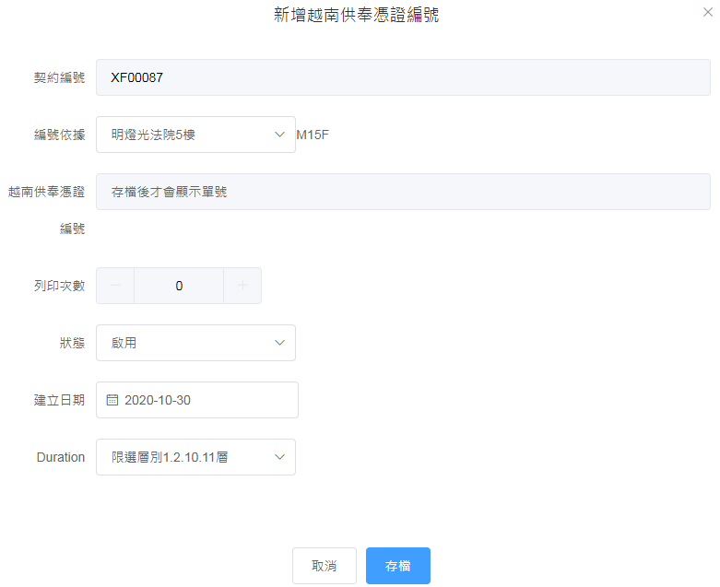
1
2
3
4
2
5
1
7
8
9
修改畫面
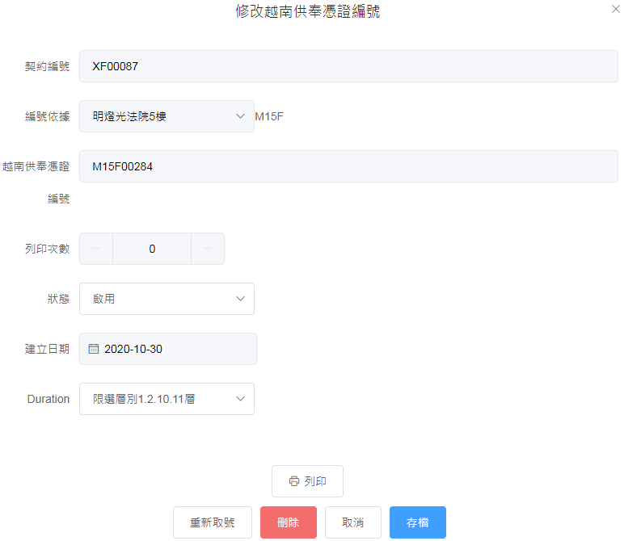
5
4
3
2
1
7
5
4
3
2
1
刪除提示
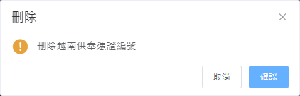
重新取號提示
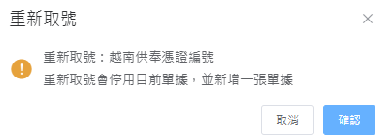
列印畫面
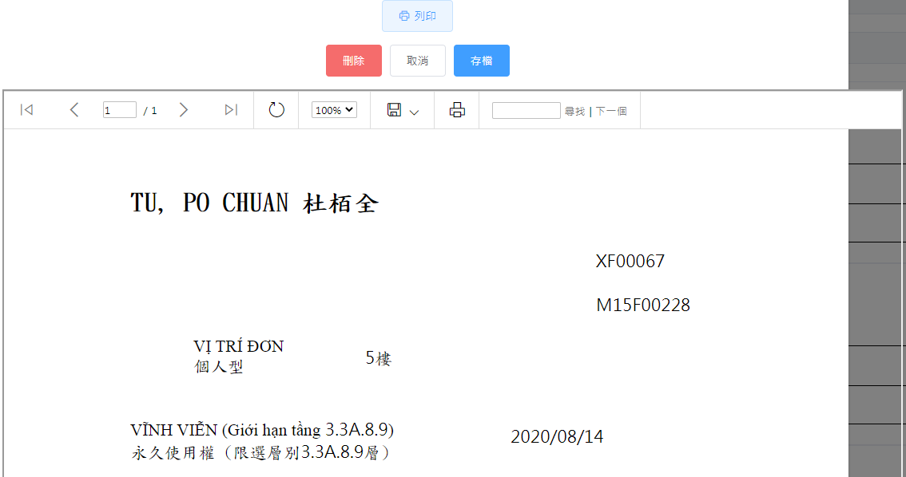
6

畫面說明
- 導覽路徑說明
- 新增越南供奉憑證編號：
- 畫面為「修改訂購單」，按下「新增越南供奉憑證編號」，開啟新增越南供奉憑證編號視窗。
- 確認”編號依據”是否正確
- 按下「存檔」，完成新增。
- 修改越南供奉憑證編號：
畫面為「修改訂購單」，供奉憑證清單按下指定憑證該行內任意位置，開啟修改越南供奉憑證編號視窗。
- 刪除越南供奉憑證編號：
畫面為「修改越南供奉憑證編號」，按下「刪除」，系統跳出刪除提示視窗，按下「確認」後刪除指定憑證。
- 列印越南供奉憑證編號：
畫面為「修改越南供奉憑證編號」，按下「列印」，視窗下方顯示預覽列印結果，可選擇想要儲存的格式或直接列印。
- 欄位內容說明

編號 | 欄位 | 格式 | 說明 | 來源
新增/修改/主畫面(orderCertificate1)
 | 契約編號 | 文字 | 關聯的契約編號，系統自動帶入 | OrderID
 | 越南供奉憑證編號 | 文字 | 供奉憑證列印編號，新增存檔後系統自動派號 | Certificate1
 | 列印次數 | 整數 | 每按一次列印 | PrintCount
 | 狀態 | 下拉式選單 | 設定是否啟用 | Status
 | 建立日期 | 日期選擇 | 系統預設帶入建立日期 | CreateDate
 | 報表列印區塊氣 | 報表服務 | 按下列印後，系統傳遞參數給報表主機，產生報表資料 | 計算欄位
 | 視窗標題 | 文字 | 顯示目前單據操作行為。  - 新增 2. 修改 | 計算欄位
 | Duration | 下拉式選單 | 報表列印要套用的duration | Duration
 | 編號依據 | 下拉式選單 | 單據取號及重新取號依據的號碼前綴詞 | Prefix

- 按鈕事件說明

編號 | 格式 | 顯示文字 | Event
1 | 按鈕 | 存檔 | 「新增/修改視窗」儲存輸入資料  「新增/修改」權限才能看到
2 | 按鈕 | 取消 | 離開「新增/修改視窗」
3 | 按鈕 | 列印 | 啟動報表服務，列印報表 reports_Certificate1  「修改」權限才能看到
4 | 按鈕 | 刪除 | 刪除供奉憑證
5 | 按鈕 | 重新取號 | 停用目前供奉憑證，並新增一張供奉憑證(依照編號依據自動派號)

- 錯誤訊息說明

編號 | 欄位 | Event
1 | 越南供奉憑證編號 | 若使用者無輸入，則顯示 ”請輸入欄位值”

換狀證明(附屬於訂單管理內)

作業畫面
- 進入點
畫面為「修改訂購單」，「展雲換狀證明編號」區塊。
- 新增畫面
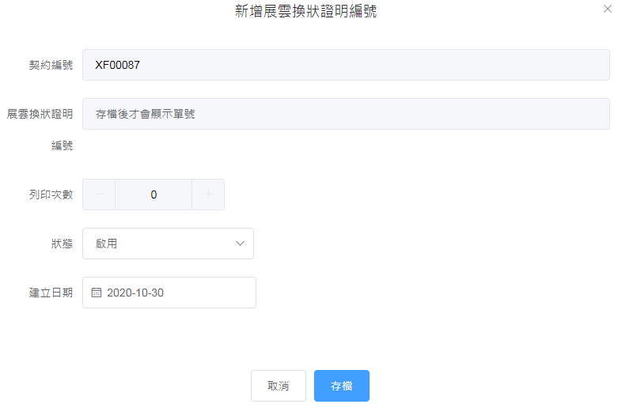
7
1
2
3
4
2
5
1
修改畫面
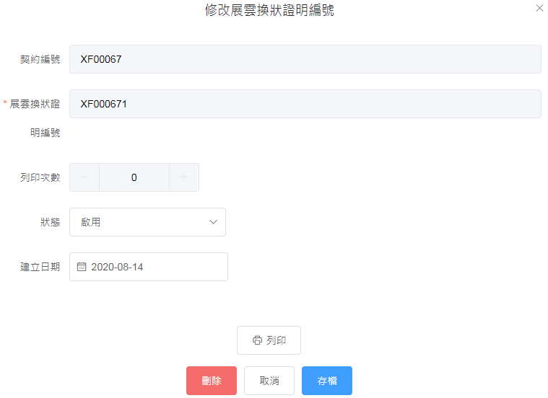
7
4
1
2
3
4
2
3
5
1
刪除提示
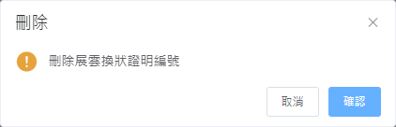
列印畫面
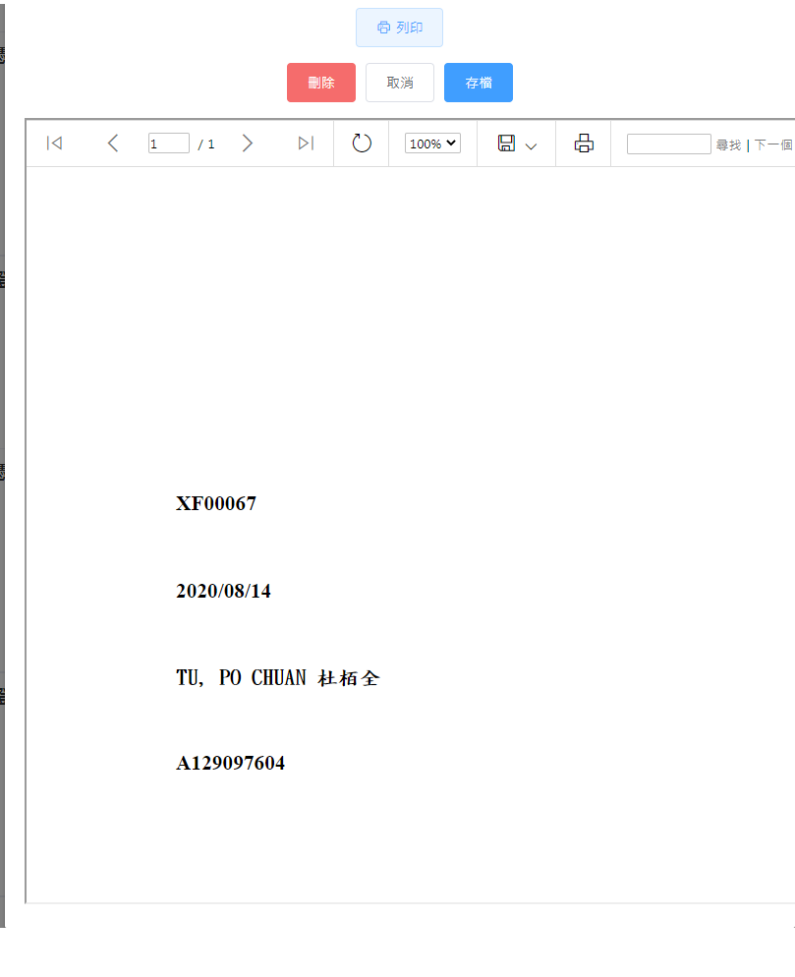
6

畫面說明
- 導覽路徑說明
- 新增展雲換狀證明編號：
畫面為「修改訂購單」，按下「新增展雲換狀證明編號」，開啟新增展雲換狀證明編號視窗。
- 修改展雲換狀證明編號：
畫面為「修改訂購單」，換狀證明清單按下指定換狀證明該行內任意位置，開啟修改展雲換狀證明編號視窗。
- 刪除展雲換狀證明編號：
畫面為「修改展雲換狀證明編號」，按下「刪除」，系統跳出刪除提示視窗，按下「確認」後刪除指定換狀證明。
- 列印展雲換狀證明編號：
畫面為「修改展雲換狀證明編號」，按下「列印」，視窗下方顯示預覽列印結果，可選擇想要儲存的格式或直接列印。
- 欄位內容說明

編號 | 欄位 | 格式 | 說明 | 來源
功能
 | 契約編號 | 文字 | 關聯的契約編號，系統自動帶入 | OrderID
 | 展雲換狀證明編號 | 文字 | 展雲換狀證明編號，新增存檔後系統自動派號 | Certificate2
 | 列印次數 | 整數 | 每按一次列印 | PrintCount
 | 狀態 | 下拉式選單 | 設定是否啟用 | Status
 | 建立日期 | 日期選擇 | 系統預設帶入建立日期 | CreateDate
 | 報表列印區塊氣 | 報表服務 | 按下列印後，系統傳遞參數給報表主機，產生報表資料 | 計算欄位
 | 視窗標題 | 文字 | 顯示目前單據操作行為。  - 新增 2. 修改 | 計算欄位

- 按鈕事件說明

編號 | 格式 | 顯示文字 | Event
1 | 按鈕 | 存檔 | 「新增/修改視窗」儲存輸入資料  「新增/修改」權限才能看到
2 | 按鈕 | 取消 | 離開「新增/修改視窗」
3 | 按鈕 | 列印 | 啟動報表服務，列印報表 reports_Certificate2  「修改」權限才能看到
4 | 按鈕 | 刪除 | 刪除換狀證明

發票管理

作業畫面
- 進入點
進入訂單管理畫面：
導覽選單滑鼠移動到「訂單管理」，再移動到「發票管理」
- 進入畫面
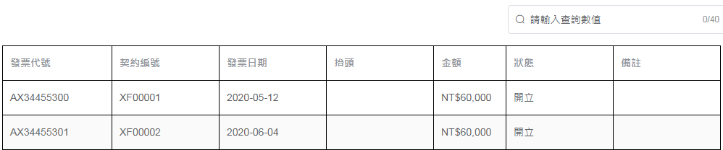
7
4
3
2
1
6
5
1
修改畫面
參考 發票(附屬於訂單管理內) → 2.3.1 發票修改畫面

畫面說明
- 導覽路徑說明
- 欄位內容說明

編號 | 欄位 | 格式 | 說明 | 來源
查詢(InvoiceHead)
 | 發票代號 | 文字 | 發票代號 | InvoiceID
 | 契約編號 | 文字 | 契約編號 | OrderID
 | 發票日期 | 文字 | 發票日期 | InvoiceDate
 | 抬頭 | 文字 | 抬頭 | Title
 | 金額 | 文字 | 金額 | Amount
 | 狀態 | 文字 | 狀態 | Status

- 按鈕事件說明

編號 | 格式 | 顯示文字 | Event
1 | 輸入 | 使用者輸入 | 使用者輸入關鍵字，執行查詢basic_InvoiceShow

供奉憑證

作業畫面
- 進入點
進入訂單管理畫面：
導覽選單滑鼠移動到「訂單管理」，再移動到「供奉憑證」
- 進入畫面
4
3
2
1
5
1
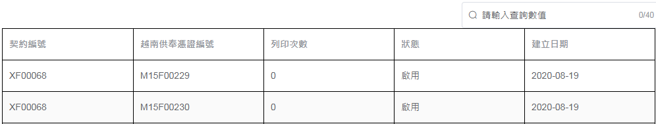
修改畫面
參考 供奉憑證(附屬於訂單管理內) → 2.4.1 供奉憑證修改畫面

畫面說明
- 導覽路徑說明
- 欄位內容說明

編號 | 欄位 | 格式 | 說明 | 來源
查詢(orderCertificate1)
 | 契約編號 | 文字 | 契約編號 | OrderID
 | 越南供奉憑證編號 | 文字 | 越南供奉憑證編號 | Certificate1
 | 列印次數 | 文字 | 列印次數 | PrintCount
 | 狀態 | 文字 | 狀態 | Status
 | 建立日期 | 文字 | 建立日期 | CreateDate

- 按鈕事件說明

編號 | 格式 | 顯示文字 | Event
1 | 輸入 | 使用者輸入 | 使用者輸入關鍵字，執行查詢basic_OrderCertificate1Show

換狀證明

作業畫面
- 進入點
進入訂單管理畫面：
導覽選單滑鼠移動到「訂單管理」，再移動到「換狀證明」
- 進入畫面
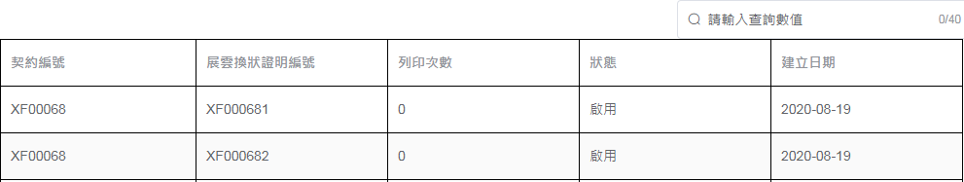
4
3
2
1
5
1
修改畫面
參考 換狀證明(附屬於訂單管理內) → 2.5.1 換狀證明修改畫面

畫面說明
- 導覽路徑說明
- 欄位內容說明

編號 | 欄位 | 格式 | 說明 | 來源
查詢(orderCertificate2)
 | 契約編號 | 文字 | 契約編號 | OrderID
 | 展雲換狀證明編號 | 文字 | 展雲換狀證明編號 | Certificate2
 | 列印次數 | 文字 | 列印次數 | PrintCount
 | 狀態 | 文字 | 狀態 | Status
 | 建立日期 | 文字 | 建立日期 | CreateDate

- 按鈕事件說明

編號 | 格式 | 顯示文字 | Event
1 | 輸入 | 使用者輸入 | 使用者輸入關鍵字，執行查詢basic_OrderCertificate2Show

驗證規則參考
- 邏輯說明

編號 | 代號 | 說明
1 | 身分證驗證 | 規則：  參考中華民國國民身份證  驗證結果：  - 若使用者無輸入，則顯示 ”身分證格式有誤1”  - 若使用者輸入長度不符，則顯示 ”身分證格式有誤1”  - 若使用者輸入不符驗證規則，則顯示 ”身分證格式有誤2”
2 | 護照驗證 | 長度大於7碼
3 | 電話驗證 | 參考中華民國長途電話區碼表  02-12345678  03-1234567  037-123456  049-1234567  089-123456  0836-12345  0980-123456(手機)
4 | 發票號碼 | 兩碼英文加八碼數字，範例：AB12345678

